المبحث الثالث:

التنكير والتعريف

توطئة:
التنكير والتعريف أسلوبان عربيان، ولكل منهما مواطن يحسن إيراده فيها، ففي مواطن يحسن الإبهام؛ ليتسع الذهن لتكاثر المعاني، ويحصل في النفس لذاك المبهم فخامة، وهذا فيما كان نكرة، إذ هو غير محصور المقدار، بخلاف المعرفة التي يسكن عندها الذهن لدلالتها على شيء بعينه⁽⁾ .
والنكرة هي الأصل لكونها مطلقة، ثم تأتي المعرفة لكونها محصورة بأنواع معينة⁽⁾، وتلك الأنواع هي: الضمير والعلم واسم الإشارة والاسم الموصول والمحلى بأل والمضاف إلى معرفة ⁽⁾.
ويذكر البلاغيون معانيَ عديدة مستفادة من أسلوبي التنكير والتعريف، وهي كما قرر الزركشي(794هـ) لم تفد تلك المعاني بطبيعتها وإنما من السياق، ومما ورد في الكلام من قرائن⁽⁾، يقول أحد الباحثين: ((أما مايذكره علماء البلاغة من معان استفيدت من النكرة، فإنها لم تفدها بطبيعتها، وإنما استفادتها من المقام الذي وردت فيه، فكأنما المقام هو الذي يصف النكرة، ويحدد معناها))⁽⁾ .
وفي هذا المبحث تناولت خمسة مواضع، تضمنت سبع عشرة آية، أبدؤها بالأسبق في ترتيب آي سورة التوبة، وأختم المبحث بذكر ما يستفاد منه .

الموضع الأول:

(وأكثرهم فاسقون)و(وأكثرهم الفاسقون):

قال تعالى: ـ ـ ـ ـ ـ ـ ـ ـ ـ ـ ـ ـ ـ ـ ـ ـ ـ ـ ـ [التوبة:8]

وقال تعالى: ـ ـ ـ ـ ـ ـ ـ ـ ـ ـ ـ ـ ـ ـ ـ ـ ـ ـ ـ ـ ـ ـ ـ ـ [آل عمران: 110]
تلتقي الآيتان في تقرير الوصف بالفسق، وهو في الآيتين وصف للأكثرين من المشركين كما في آية التوبة، ولأهل الكتاب كما في آية آل عمران، وآية التوبة في سياق الإنكار على المؤمنين أن يكون بينهم وبين المشركين عهد، وهم المبغضون لأهل الإيمان، وبغضهم يحملهم على إذاقة المؤمنين العذاب، لو كانوا ذوي قدرة وسلطان عليهم، ثم زادهم الله تعالى في هذه الآية ذمًا، حيث إن أكثرهم موصوف بالفسق .
والفسق في اللغة: الخروج عن الأمر، ومنه الخروج والترك لأمر الله عز وجل⁽⁾ والمراد هنا: الخروج عن الكمال العرفي بين الناس، وذلك بخبث النفس والخروج عن المروءة، وليس المراد الخروج عن الدين؛ لأن ذلك وصف لجميع المشركين، وقد عرف فيما تقدم اتصافهم بالكفر⁽⁾.
وجاء الحكم عليهم بالفسق بصيغة التنكير؛ للإشعار بحقارتهم، وما لزمهم من الدناءة والذلة⁽⁾ .
وجاء في آية آل عمران ذكر موقف أهل الكتاب من الإيمان برسالة الإسلام و أنهم على فريقين: ـ ـ الثابتون في الإيمان وهم قليل⁽⁾ـ ـ والفسق في الآية بمعنى الكفر والتمرد فيه⁽⁾، وهو ما نفهمه من التعريف بـ(ال) الجنسية المفيدة للمبالغة والكمال في الوصف، وهو في الآية وصف بالإيمان وبالفسق، فمن آمن من أهل الكتاب بكتابه الذي يدعو إلى الإيمان برسالة محمد صلى الله عليه وسلم ؛ فإيمانه كامل، ومن كذب منهم بكتابه وبما فيه؛ فهو كامل في فسقه، متمرد في كفره⁽⁾ .

الموضع الثاني:

(عليم حكيم)و(العليم الحكيم):
قال الله تعالى: ـ ـ ـ ـ ـ ـ ـ ـ ـ ـ ــ [التوبة:15]
وقال تعالى:  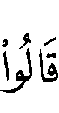 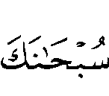  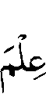  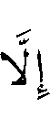  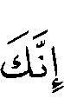     
[البقرة: 32 ]
وقال تعالى:    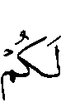 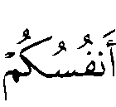 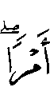 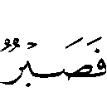 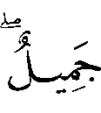 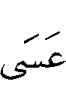   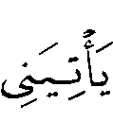 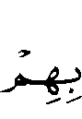 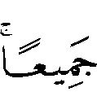 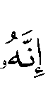  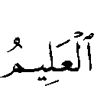 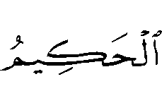  [يوسف: 83]
وقال تعالى:  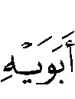     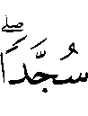 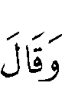   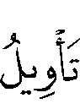 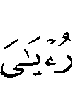  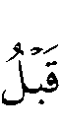  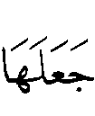 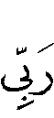 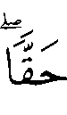     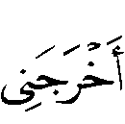   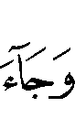   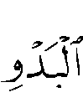  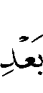   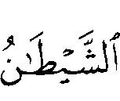 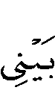 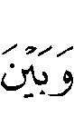     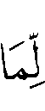 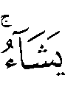  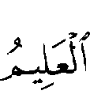  
[يوسف: 100]
يلحظ في ختام كل آية وصف الله تعالى باسمين عظيمين من أسمائه تعالى، هما العليم والحكيم وقد وردا في آية التوبة مجردين من(ال) التعريف خلافًا لما عليه بقية الآيات .
وقوله تعالى: ـ ـ ـ ـ ـ ـ ـ ـ ـ ـ ــ[التوبة:15] مرتبط بما قبله من قوله تعالى:ـ ـ ـ ـ ـ ـ ـ ـ ـ ـ ـ ـ ـ ـ [التوبة:14] فقد رتّب الله تعالى على قتال المشركين أمورًا عديدة وقرّر الوعد بقوله: ـ ـ ـ لإفادة إحاطة علم الله تعالى بكل شيء، وأنه لا يأمر إلا بما فيه الحكمة، والوصف باسمين مقترنين هما (عليم حكيم) على صيغة التنكير؛ لإفادة معنى شمول علم الله تعالى وحكمته وإحاطتهما بكل شيء، مما ظهر أو خفي من أعمال العباد، كما أن في التنكير تكثيرًا للصفة المفضي إلى التفخيم⁽⁾، وهو موافق لما بنيت عليه الآية من الأمر بقتال المشركين، وهو من أعظم التكاليف الشرعية، بل هو من الإسلام بمنزلة السنام .
وفي اقتران العليم بالحكيم على هذا الترتيب، اتباع للوصف بأخص منه فإن الحكمة قدر زائد على العلم إذ الحكمة كمال في العلم⁽⁾، وهذا من لطائف اقتران هذين الاسمين.
أما عن مجيء هذين الاسمين معرّفين بـ(ال) في بقية الآيات، فإن التأمل في سياق كل آية يقود إلى الوقوف على سر من أسرار ذاك التعريف .
فقول الله تعالى: ـ ـ ـ ـ ـ ـ ـ ـ ـ ـ ـ ـ ـ ـ ـ [البقرة32] قد جاء حكاية لقول الملائكة ـ عليهم السلام ـ لما ظنوا أن الخليفة المجعول في الأرض سيحدث الفساد : 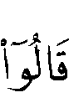 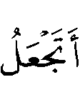   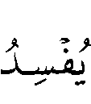  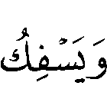 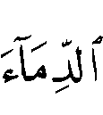 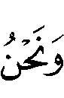  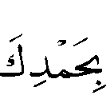 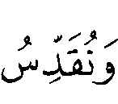  [البقرة:30]، ثم بيّن الله تعالى لهم فضل آدم، وما في استخلافه من كمال الحكمة والعلم بأن عرض على الملائكة المسميات، وامتحنهم في معرفة أسمائها، فأجابوا منزهين لله تعالى من الاعتراض على خلقه وأمره⁽⁾:ـ ـ ـ ـ ـ ـ ـ ـ ــ[البقرة:32]ولما كان المقام مقام تنزيه وتعظيم نفت الملائكة ـ عليهم السلام ـ عن أنفسها أدنى درجات العلم مفردة الله تعالى بكماله⁽⁾، وهو معنى أفاده التعريف بـ(ال) في قوله: ــ ـ بما فيها من معنى الاستغراق، والله أعلم .
أما عن التعريف في قوله تعالى: [يوسف:83] فقد جاء ختام الآية تعليلاً لرجاء يعقوب أن يوجد الله تعالى أسباب جمع أبنائه بعد تفرقهم⁽⁾، ولما كان المقام مقام حاجة واضطرار ورجاء؛ كان من بليغ البيان أن يُنسب إلى الله تعالى بالغ العلم والإحكام في تدبير الأمور، وهو إثبات لكمال هذين الوصفين لله تعالى .

ويقابله ما حكاه الله تعالى على لسان يوسف ـ عليه السلام ـ حيث يقول:ـ ـ ـ ـ ـ ـ ـ ـ ـ ـ ـ ـ ـ ـ ـ ـ ـ ـ ـ ـ ـ ـ ـ ـ ـ ـ ـ ـ ـ ـ ـ ـ ـ ـ ـ ـ ـ ـ ـ ـ ـ ـ ـ ـ ـ ـ ـ ـ [يوسف: 100] فهو مقام حمد وثناء على الله تعالى بما هو أهله، على توالي النعم العظيمة المرتبطة بأسباب يخفى على الناس إدراك حكمتها⁽⁾؛ لذا ناسب أن يثنى على الله تعالى بكمال اتصافه بهذين الوصفين، ومن هنا جاء التعريف بما فيه من معنى الاستغراق لإفادة الكمال .

الموضع الثالث:

(سميع عليم) و(السميع العليم):
قال الله تعالى: ـ ـ ـ ـ ـ ـ ـ ـ ـ ـ ـ ـ ـ ـ ـ ـ ـ ـ ـ [التوبة:98]
وقال تعالى: ـ ـ ـ ـ ـ ـ ـ ـ ـ ـ ـ ـ ـ ـ ـ ـ ـ ـ ـ [التوبة: 103]
وقال تعالى: ـ ـ ـ ـ ـ ـ ـ ـ ـ ـ ـ ـ ـ ـ ـ ـ ـ ـ ـ ـ ـ ـ [البقرة: 137]
وقال تعالى:ـ ـ ـ ـ ـ ـ ـ ـ ـ ــــ
[الأنعام: 115]
وقال تعالى: ـ ـ ـ ـ ـ ـ ـ ـ ـ ـ ـ ـ ـ
[الأنبياء: 3، 4]

وقال تعالى: ـ ـ ـ ـ ـ ـ ـ ـ ـ ـ ـ ـ ـ ـ ـ

[العنكبوت:5 ]

وقال تعالى: ـ ـ ـ ـ ـ ـ ـ ـ ـ ـ ـ ـ ـ ـ ـ [العنكبوت:60]
موضع الاستشهاد من الآيات شبيه بالموضع السابق، حيث ختمت الآيات باسمين كريمين من أسماء الله تعالى هما (السميع والعليم) وقد جاءا في آيتي التوبة مجردين من(ال) التعريف دون بقية المواضع، وما ذلك إلا مراعاة لدواعي السياق .
فقوله تعالى: ـ ـ ـ ـ ـ ـ ـ ـ ـ ـ ـ ـ ـ ـ ـ ـ ـ ـ ـ [التوبة:98] في ذم صنف من منافقي الأعراب شحوا بما يدفعون من الزكاة والنفقة في سبيل الله، متربصين بالمؤمنين فجائع الزمان، لينقلبوا عليهم ويعلنوا عداوتهم⁽⁾، لكن الله تعالى بين أن دائرة السوء منقلبة عليهم، وختم الآية بـالاسمين (سميع عليم) مجردين من (ال) ليدل التنكير في مقام التهديد والوعيد على تفخيم هاتين الصفتين،فيكون أثرهما في النفوس أبلغ؛ حيث إن سماع أخبار العدو والعلم بها دليل على الإيقاع بهم .
ومثله قوله تعالى: ـ ـ ـ ـ ـ ـ ـ ـ ـ ـ ـ ـ ـ ـ ـ ـ ـ ـ [التوبة: 103] ختم بالاسمين الكريمين مجردين من(ال) التعريف ليتناسب مع مقام الأمر بالدعاء للمؤمنين المؤدين للزكاة، وهو أمر بالدعاء للمؤمنين خصوصًا وعمومًا⁽⁾، فلما أمره الله تعالى بالدعاء ناسب أن يذكر كثرة إجابته وعلمه بما يصلح شأن المؤمنين، فجاء الوصف منكّرًا؛ ليدل التنكير على تكثير الصفة، وفي هذه الخاتمة إشارة إلى قبول دعاء النبي صلى الله عليه وسلم والتنويه به⁽⁾.
أما تعريف هذين الوصفين فقد ورد في خمس آيات، وهي وإن اختلفت مقامات سياقها، إلا أنها تجتمع في كونها مستدعية بيان كمال الوصف لله تعالى بالسمع والعلم، وأنه تعالى متفرد بهما على وجه الكمال، وذلك على وجه تطمين النبي صلى الله عليه وسلم كما في قوله تعالى: ـ ـ ـ ـ ـ ـ ـ ـ ـ ـ ـ ـ ـ ـ ـ ـ ـ ـ ـ ـ ـ [البقرة:137] ففي التعريف إفادة كمال سمع الله تعالى وعلمه؛ مما يبعث الطمأنينة في قلب النبي صلى الله عليه وسلم بأن الله كافيه أذى أهل الكتاب، وما يتوجس من شرهم⁽⁾ .
أو لبيان تمام النعمة، كما في قوله تعالى: ـ ـ ـ ـ ـ ـ ـ ـ ـ ـ ـ ـ ـ ـ [الأنعام: 115] فتمام النعمة مستلزم تمام الوصف بالقدرة وهو ما دل عليه التعريف .
أو لتبرئة النبي صلى الله عليه وسلم مما نسبه إليه الكافرون كذبًا وبهتانَا كما في قوله تعالى:ـ ـ ـ ـ ـ ـ ـ ـ ـ ـ ـ ـ ـ ـ ـ ـ ـ ـ ـ ـ ـ ـ ـ ـ ـ ـ ـ ـ [الأنبياء:3، 4] فالكمال الذي دل عليه التعريف يناسب ما سيقت له الآية من ذكر تكذيب الكافرين واستخفافهم بشأن الرسول صلى الله عليه وسلم على وجه العناد، والكمال مؤذن بالقدرة التامة والأمر النافذ .

كما جاء اسما السميع والعليم في مقام التمحيص للمؤمنين لبيان الصادق من الكاذب في قوله تعالى:ــ ـ ـ ــ ـ ـ ـ ـ ـ ـ ــ ـ[العنكبوت:5] وموقف التمحيص مستلزم للكمال .
وكذلك ما جاء في قوله تعالى: ـ ـ ـ ـ ـ ـ ـ ـ ـ ـ ـ ـ ـ ـ ـ [العنكبوت:60] فقد جاء هذان الاسمان في مقام التفضل والامتنان من الله تعالى، بحفظ أرزاق جميع الخلائق، وهو مقام مناسب لبيان انفراد الله تعالى بهاتين الصفتين على وجه الكمال .

الموضع الرابع:

(رحمته)و(رحمةٍ منه):

قال تعالى: ـ ـ ـ ـ ـ ـ ـ ـ ـ ـ ـ ـ ـ ـ ـ ـ ـ ـ ـ ـ ـ ـ ـ ـ ـ ـ ـ ـ ـ ـ [التوبة:99]

وقال تعالى: ـ ـ ـ ـ ـ ـ ـ ـ ـ ـ ـ ـ ـ ـ ـ ـ ـ ـ [النساء:175]
وعد الله تعالى وعدًا محقًقا بالفوز برحمته تعالى في كلتا الآيتين، وتنوَّع التعبير عن الرحمة، ففي آية التوبة جاءت الرحمة معرّفة بإضافتها إلى الضمير العائد إلى الله تعالى، وفي آية النساء عبر عن الرحمة بالنكرة فماذا أفاد كلا التعبيرين من معنى؟
الرحمة في آية التوبة واردة في سياق الثناء على مؤمني الأعراب، المتقربين إلى الله تعالى بالصدقات، فجزاؤهم الوعد بأن يدخلهم الله تعالى برحمته الجنة⁽⁾.
والتعريف في (رحمته) بإضافته إلى الضمير العائد إلى لفظ الجلالة (الله)؛ لمزيد التشريف والرفعة للموعودين بها .
أما آية النساء، فسيقت لبيان فضل الله تعالى ومنته على الناس، فقد قال تعالى فيما تقدمها: ــ ـ ـ ـ ـ ـ ـ ـ ـ ـ ـ ـ [النساء:174] ثم بين جزاء المؤمنين بالله المعتصمين به بقوله: (فسيدخلهم في رحمة منه وفضل ويهديهم إليه صراطًا مستقيمًا) والمراد بالرحمة هنا، صفته تعالى، وهي الرحمة الخاصة التي تنجيهم من عقابه، وتوجب لهم ثوابه وجنته⁽⁾، ولذا أخطأ من فسر الرحمة في الآية بأنها عبارة عن الرضى⁽⁾ زعمًا منه أن الرحمة صفة لا تليق بالله تعالى، وهذا مخالف لما عليه المنهج الصحيح في فهم معنى صفات الله تعالى، فالرحمة صفة كمال لائقة بالله تعالى ثابتة بالكتاب والسنة، لا يجوز نفيها ولا تعطيلها لأن ذلك من الإلحاد في أسمائه تعالى، ثم إن تأويل الرحمة بالرضى منقوض بقوله تعالى: ـ ـ ـ ـ ـ ـ ـ ـ ـ ـ ـ ـ ـ [التوبة:21] فعَطَف الرضوان على صفة الرحمة لتغايرهما وكلاهما ثابت لله تعالى⁽⁾ .
وجيء بالرحمة في الآية منكرة؛ لتدل على التعظيم، فهي رحمة عظيمة تفضلاً من الله تعالى، لالشيء مما استوجبوه؛ لأن لفظ الرحمة لا يستعمل في الواجب؛ فمن أعطى الواجب، لا يقال في حقه إنه أعطاه ترحمًا⁽⁾ .
وألخص الفرق بين الرحمة في الآيتين:
بأن الرحمة في التوبة جاءت معرّفة بإضافتها إلى الضمير لتشعر بالتشريف ومزيد الإكرام منه تعالى، والمراد أن يدخلهم الله تعالى في جملة عباده الصالحين، أما الرحمة في آية النساء فمعناها صفته تعالى التي تنجي المؤمنين من العقاب وتوجب لهم الثواب، وجاءت نكرة؛ تعظيمًا لها، فالتشريف مناسب لمقام الثناء، والتعظيم هو الأليق بمقام التفضل والامتنان .

الموضع الخامس:

(التواب الرحيم)و(تواب رحيم) ⁽⁾:
قال تعالى:  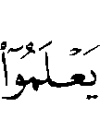  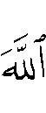  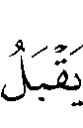 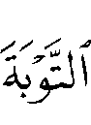  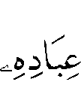 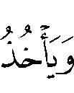 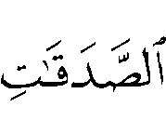 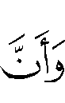 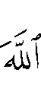  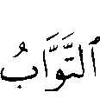 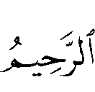 [التوبة:104]
قال الله تعالى:ـ ـ ـ ـ ـ ـ ـ ـ ـ ـ ـ ـ ـ ـ ـ ـ ـ ـ ـ ـ ـ ـ ـ ـ ـ ـ ـ ـ ـ ـ ـ ـ ـ [التوبة:118]
وقوله تعالى:  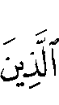 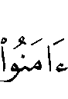 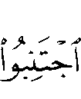   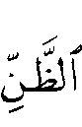  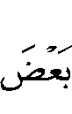 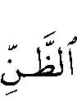 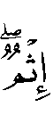  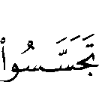   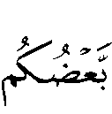 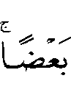 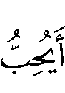 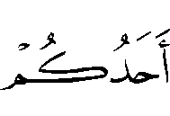   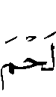  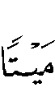 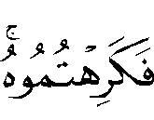 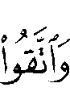 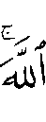  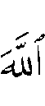 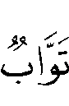 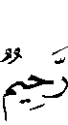 [الحجرات:12]
هاتان الآيتان كسابقتيهما في ورود تعريف اسمين مقترنين من أسماء الله الحسنى في ختام آية وتنكيرهما في الأخرى، وقد تقرر فيما سبق أن التعريف يفيد معنى كمال الصفة، وتفرد الموصوف بها، وهو معنى ظاهر في أسماء الله الحسنى، إلا أن المختلف هو السياق .
فآية التوبة الواردة بتعريف الاسمين: (التواب الرحيم) وردت في سياق الإخبار عن الله تعالى بأنه يقبل توبة من تاب من المنافقين، ويقبل صدقات أموالهم إذا أعطوها، وأن ذلك ليس إلى النبي صلى الله عليه وسلم ، بل ما يفعله النبي صلى الله عليه وسلم من قبول توبة من تاب، وأخذ صدقته، إنما هو بأمر الله تعالى .
ولما كان مقصود الآية أن يتوجه أولئك التائبون وغيرهم إلى الله تعالى دون غيره، وأن يقصدوا الله تعالى بأعمالهم، ويخلصوا له في التوبة دون غيره⁽⁾، كان المناسب أن تختم الآية بما ختمت به من اسمي الله تعالى (التواب الرحيم) معرّفين ليفيد اتصافه سبحانه بهاتين الصفتين متفرِّدًا بهما على وجه الكمال .
وفي قوله تعالى: ـ ـ ـ ـ ـ ـ ـ ـ ـ ـ ـ ـ ـ ـ ـ ـ ـ ـ ـ ـ ـ ـ ـ ـ ـ ـ ـ ـ ـ ـ ـ ـ ـ ـ [التوبة:118] لما وصف الله تعالى حال الثلاثة الذين خلفوا، حيث ضاقت عليهم الأرض، ونالهم من الغم والندم وضيق النفس ما نالهم، حتى أيقنوا أن الملجأ مما حل بهم من البلاء ليس إلا إلى الله تعالى⁽⁾، ختم الآية بتوبتة تعالى عليهم، مخبرًا بخبر مؤكّد، أنه هو المتفرد بكثرة التوبة والرحمة لعباده، ولذا عرِّفت هاتان الصفتان، للإشعار بمعنى تفرده سبحانه بالتوبة والرحمة على وجه الكمال، وهذا مناسب لمقام الكرب والضيق؛ إذ لا كاشف للضيق إلا الله تعالى .
أما قوله تعالى: ـ ـ ـ ـ ـ ـ ـ ـ ـ ـ ـ ـ ـ ـ ـ ـ ـ ـ ـ ـ ـ ـ ـ ـ ـ ـ ـ ـ ـ ـ ـ ـ ـ ـ [الحجرات: 12] فجاء في ختام نهي الله تعالى عن الظن السيء بالمؤمنين، كما ورد النهي عن التجسس وعن الغيبة؛ فلما عدد المنهيات ونوّعها، ناسب أن تختم الآية بما يدل على كثرة توبته ورحمته بعباده على وجه يعم جميع العباد⁽⁾وجميع الذنوب على اختلاف الأحوال، فلا تختص رحمته وتوبته على خلقه بحال دون حال، وهو معنى مستفاد من التعريف ومن الصيغة التي بني عليها هذان الاسمان .
وفي كل الآيات وردت صيغة (توّاب) على زنة (فعّال)؛ للدلالة على ملازمته وتكراره لقبول توبة التائبين⁽⁾، وإن تعاظمت وتكررت ذنوب المذنبين .
وأنبه هنا إلى أن اسمي (التوّاب)و(الرحيم) حال التنكير والتعريف بـ(ال) يدلان على دلالة واحدة، غير أن التعريف يعطي معنى التفرد بالصفة على وجه الكمال لا يضاهيه أحد فيه سبحانه وتعالى، والتنكير يعطي معنى تكثير الصفة على جهة التفخيم، وكلتا الصيغتين دالتان على الكمال وتمام القدرة .

الفوائد مما سبق:
- التنكير والتعريف أسلوبان عربيان، ولكل منهما مواطن يحسن إيراده فيها .
- النكرة هي الأصل لكونها مطلقة، ثم تأتي المعرفة لكونها محصورة بأنواع معينة .
- أغراض التنكير والتعريف مستفادة من السياق، ومما ورد في الكلام من قرائن .
- من أغراض التنكير الواردة في المبحث: التعظيم، والتحقير، والتكثير المفضي إلى التفخيم .
- ورد من أنواع المعارف نوعان: المعرّف بأل، حيث أفادت معنى الاستغراق والمبالغة في الوصف، والمعرّف بإضافة الضمير، وذلك في موضع واحد .
- الفسق في اللغة: الخروج عن الأمر، ومنه الخروج والترك لأمر الله عز وجل، وهو دركات، فيأتي بمعنى الكفر والتمرد فيه، ويأتي بمعنى الخروج عن الكمال العرفي بين الناس .
- التعريف بـ(ال) الجنسية يفيد المبالغة والكمال في الوصف .
- في اقتران العليم بالحكيم على هذا الترتيب؛ اتباع للوصف بأخص منه، حيث إن الحكمة قدر زائد على العلم، فهي كمال في العلم .
- الرحمة صفة كمال لله تعالى، مثبتة بالكتاب والسنة، لا يجوز نفيها ولا تعطيلها؛ لأن ذلك من الإلحاد في أسمائه تعالى، وقد أخطأ من فسر الرحمة بالرضى، وهذا منقوض بعطف الرضوان على الرحمة في كتاب الله تعالى .

(?) ينظر: البرهان الكاشف عن إعجاز القرآن:136، والمجيد في إعجاز القرآن المجيد:80 .
(?) ينظر: بلاغة الكلمة والجملة والجمل: 66 ، والنظم القرآني في آيات الجهاد:68 .
(?) ينظر:مفتاح العلوم:269، وشرح ابن عقيل على ألفية ابن مالك:1/86 .
(?) البرهان في علوم القرآن: 4/93 .
(?) من بلاغة القرآن: 128 .
(?) اللسان:10/262، 263 .
(?) البحر المحيط: 5/16، والتحرير والتنوير:10/ 31 .
(?) ينظر: البرهان في علوم القرآن:2/486، والإتقان:2/122 .
(?) ينظر: نظم الدرر:2/136 .
(?) ينظر: جامع البيان: 4/61، والبحر المحيط: 3/ 32، وحاشية القونوي:6/ 273 .
(?) ينظر: البحر المحيط: 3/ 32 .
(?) ينظر: نظم الدرر:3/ 280، والبحر المحيط:5/ 20 ، والتحرير والتنوير:10/ 42 .
(?) ينظر: التحرير والتنوير: 1/ 402 .
(?) ينظر: تيسير الكريم الرحمن: 48، 49 .
(?) ينظر: نظم الدرر: 1/91 .
(?) ينظر: التحرير والتنوير:12/ 107 .
(?) ينظر: نظم الدرر: 4/99 .
(?) ينظر: تيسير الكريم الرحمن: 349 .
(?) ينظر: تيسير الكريم: 350 .
(?)ينظر: التحرير والتنوير: 10/ 196 .
(?) ينظر: التحرير والتنوير:1/ 721 .
(?) ينظر: جامع البيان:11/ 10 .
(?) ينظر جامع البيان: 6/49، وتيسير الكريم الرحمن:217 .
(?) ينظر التحرير والتنوير:4/340 .
(?) النهج الأسمى: 1/80 ـ 84، والقواعد المثلى في صفات الله وأسمائه الحسنى لابن عثيمين: 34 .
(?) ينظر: نظم الدرر: 2/38، وحاشية القونوي: 7/373 .
(?) توجد شواهد أخرى على التعريف، والاكتفاء بما ذكر عنها، تجنبًا للتكرار؛ لأن ما يقال عن المذكور يقال عنها، وهذه الشواهد هي: [البقرة:37، 54، 128، 160] و[النساء: 64] .
(?) ينظر: جامع البيان: 11/ 24، 25 .
(?) ينظر: جامع البيان: 11/ 68 .
(?) ينظر: تيسير الكريم الرحمن:802، وإرشاد العقل السليم:6/ 118 .
(?) ينظر: المغني الجديد: 255 .

